OEA/Ser.G
CP/doc. 4335/08
4 septiembre 2008
Original: español

NOTA DE LA MISIÓN PERMANENTE DE HONDURAS
SOBRE SEDE Y FECHA DEL TRIGÉSIMO NOVENO PERÍODO ORDINARIO DE SESIONES
DE LA ASAMBLEA GENERAL DE LA ORGANIZACIÓN DE LOS ESTADOS AMERICANOS

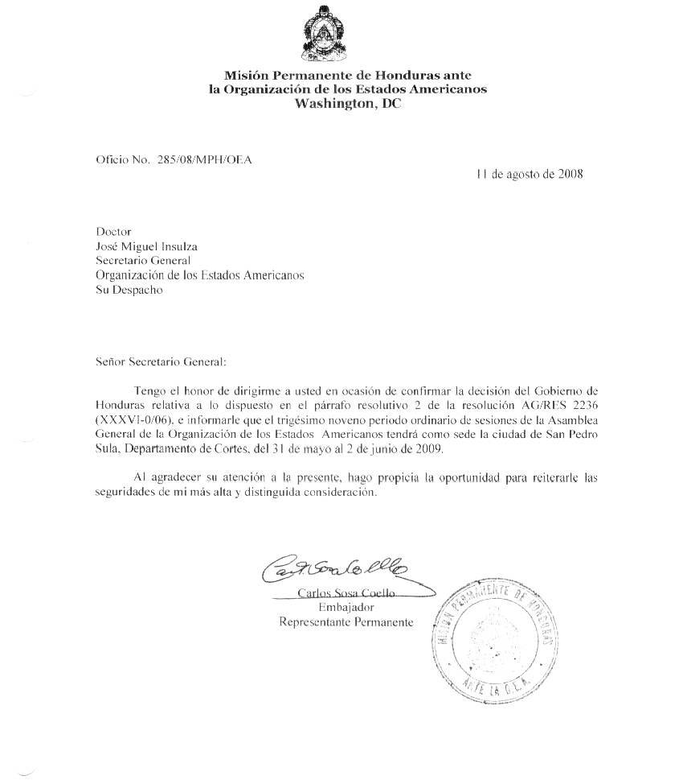
input.doc

